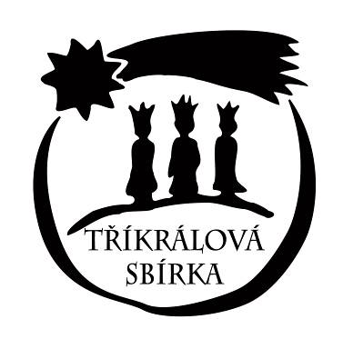

Tříkrálová sbírka 2018
sedmnáctý ročník
Tříkrálová sbírka je největší sbírkovou a dobrovolnickou akcí v České republice. Tentokrát se koledníci vydají na pouť za „světlem dobrých skutků“ už po sedmnácté a věříme, že jich bude zase mnoho...
Na Dobrušsku, Opočensku a v Týništi budou koledovat v sobotu 6. ledna 2018. Skupiny tří králů doprovázené vedoucím budou sbírat finanční příspěvky do úředně zapečetěné kasičky opatřené charitním logem a obdarovávat dárce drobnou pozorností. Vedoucí skupinky bude vybaven průkazem koledníka.
Motto Tříkrálové sbírky 2018 již tradičně zní:
POMOC RODINÁM A LIDEM V NOUZI U NÁS I V ZAHRANIČÍ A PODPORA CHARITNÍHO DÍLA
Konkrétním záměrem Farní charity Dobruška je doplnění nabídky zdravotních pomůcek do charitní půjčovny, podpora sociální služby osobní asistence, přímá pomoc rodinám v soc. tísni, rodinám s postiženým dítětem a podpora aktivit souvisejících s projektem Adopce na dálku v Indii.
Koledníci přinášejí lidem radostnou zprávu o narození Božího syna v betlémských jeslích. A prosí o dar na pomoc lidem v nouzi. Každá korun v kasičce koledníků má svoji váhu. Přijměte, prosíme, tyto vyslance potřebných, kteří zazvoní u Vašich dveří v sobotu 6. ledna: Otevřete jim nejen dveře, ale i svá srdce a věřte, že přicházejí s upřímným poselstvím a pomáhají tak dobré věci. Za vaše finanční příspěvky charitě i sladké maličkosti koledujícím dětem předem upřímně děkujeme a přejeme vám do nového roku hodně zdraví, štěstí a vzájemné lásky!
Prosíme každého, kdo by se chtěl jakkoli zapojit do organizování a realizace sbírky, nechť nás kontaktuje. S vaší pomocí a dobrými nápady přinese Tříkrálová sbírka ještě více užitku.

Jako poděkování pro všechny děti a dobrovolníky připravujeme na středu 24. ledna filmové představení v dobrušském kině.

Ing. Jana Poláčková, koordinátorka sbírky, tel. 723 539 100 Farní charita Dobruška
www.dobruska.charita.cz
E-mail: charita.dobruska@seznam.cz

